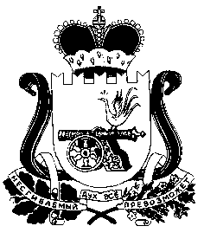

Администрация муниципального образования
«Новодугинский РАЙОН» СМОЛЕНСКОЙ ОБЛАСТИ

П О С Т А Н О В Л Е Н И Е

от 19.12.2024 № 244

О внесении изменений в постановление Администрации муниципального образования «Новодугинский район» Смоленской области от 08.05.2015 № 86

В соответствии с Федеральным законом от 05.04.2013 № 44-ФЗ «О контрактной системе в сфере закупок товаров, работ, услуг для обеспечения государственных и муниципальных нужд»
Администрация муниципального образования «Новодугинский район» Смоленской области п о с т а н о в л я е т:

1. Внести в постановление Администрации муниципального образования «Новодугинский район» Смоленской области от 08.05.2015 № 86 «Об определении случаев осуществления банковского сопровождения контрактов» (в редакции постановлений Администрации муниципального образования «Новодугинский район» Смоленской области от 26.06.2018 № 115, 08.02.2019 № 10) (далее - постановление) следующее изменение:
слова по тексту «Новодугинский район» заменить словами «Новодугинский муниципальный округ».
2. Настоящее постановление вступает в силу с 01.01.2025 и подлежит размещению на официальном сайте Администрации муниципального образования «Новодугинский район» Смоленской области в информационно-телекоммуникационной сети «Интернет».

Глава муниципального образования
«Новодугинский район» Смоленской области В.В. Соколов

Отп. 1 экз. – в дело  Исп. _________ Е.Л. Рожко  2-19-34  «____»_____________ _______ |  | Разослать:  Финансовому управлению, отделу экономики, отделу бух. учета, юрид. отделу Администрации, отделу по образованию, отделу по культуре и спорту, МКАУ, Совету депутатов, территориальным комитетам
Визы:

С.Н. Эминова ________________ «_____»______________ ______

Д.А. Романова ________________ «_____»______________ ______

